Министерство образования Российской Федерации
Уфимский Государственный Авиационный Технический Университет.

Кафедра ТОЭ.

Курсовая работа

Синтез электрических фильтров по
рабочим параметрам

Выполнил: ст. гр. ТКС-205
Мансуров Б.Р.
Проверила: Крайнова Т.М.

Уфа 2004.

1.Задание 3
2. Нормирование ФНЧ –прототипа для ФВЧ. 4
3. Аппроксимация по Баттерворту. 5
4. Аппроксимация по Чебышеву. 7
5. Реализация схемы ФНЧ-прототипа методом Дарлингтона. 9
а) По Баттерворту 9
б) По Чебышеву 11
6. Переход от ФНЧ-прототипа к ФВЧ. Денормирование и расчет элементов схемы заданного фильтра. 14
а) По Баттерворту 14
б) По Чебышеву 16
7.Расчет частотных характеристик фильтра 18
a) По Баттерворту 18
б) По Чебышеву 20
8.Расчет частотных характеристик фильтра на персональном компьютере с помощью пакета Electronic Work Bench 5.12 22
а) По Баттерворту 22
б) По Чебышеву 25
9. Вывод по проделанной работе. 28
10. Список использованной литературы 29

1.Задание
Сформировать исследуемый фильтр (реактивный четырехполюсник лестничной структуры) с помощью пакета Work Bench 5.12. Выставить полученные значения параметров (Z, Y) элементов рассчитанной электрической цепи. С помощью приборов, имеющихся в пакете Work Bench 5.12, исследовать частотные зависимости полученного высокочастотного фильтра. Полученные частотные характеристики сравнить с расчетными. Сделать выводы.

Цель курсовой работы

Используя методические указания, провести синтез электрических фильтров с применением аппроксимирующих полиномов Баттерворта и синтез электрических фильтров с применением аппроксимирующих полиномов Чебышева.

Ход работы:

Синтез электрического фильтра по рабочему ослаблению (A) состоит из двух этапов: аппроксимации и реализации.
На этапе аппроксимации необходимо получить аналитическое выражение рабочей передаточной функции T(p) фильтра, удовлетворяющей условиям физической реализуемости (УФР) по заданным требованиям.
На этапе реализации по найденной рабочей передаточной функции определяется схема фильтра и параметры составляющих её элементов.
В синтезе фильтров используется преобразование частоты и нормирование сопротивлений и частот. Использование преобразования частоты позволяет свести расчет всех классов фильтров (ФНЧ, ФВЧ, ПФ, ЗФ) к расчету фильтра нижних частот (ФНЧ) и производить синтез любого фильтра в следующем, едином порядке: сначала преобразовать заданную характеристику рабочего ослабления в низкочастотную, потом синтезировать ФНЧ, далее обратным частотным преобразованием перейти от элементов схемы ФНЧ к элементам (или комбинациям элементов) заданного фильтра.
Нормирование заключается в том, что вместо абсолютных значений частот и сопротивлений элементов цепи ФНЧ берутся их относительные величины. Нормирование осуществляем по отношению к нагрузочному сопротивлению и граничной частоте полосы пропускания для ФНЧ и ФВЧ (или среднегеометрической частоты полосы пропускания для ПФ).
Расчет любого фильтра начинается с расчета ФНЧ, нагруженного на нормированное сопротивление и с нормированной граничной частотой полосы пропускания, равной единице.

2. Нормирование ФНЧ –прототипа для ФВЧ.

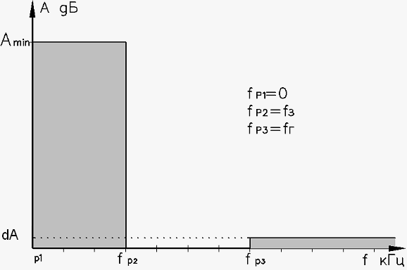

$$\begin{aligned}f_{P1}=0 Ω_{1}=0 \\ f_{P2}=\text{4100}\text{ Гц }Ω_{2}=1 \\ f_{P3}=\text{16000 Гц }Ω_{3}=\frac{f_{P3}}{f_{P2}}=\frac{\text{16000}}{\text{4100}}=3\text{.}\text{902439}\end{aligned}$$
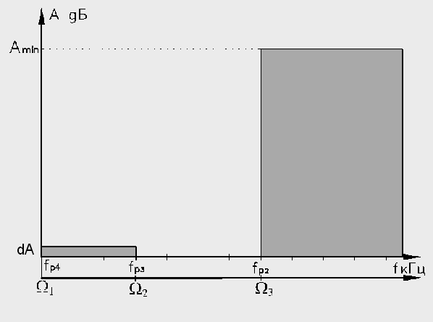
АППРОКСИМАЦИЯ ЧАСТОТНОЙ ХАРАКТЕРИСТИКИ
РАБОЧЕГО ОСЛАБЛЕНИЯ ФИЛЬТРА

3. Аппроксимация по Баттерворту.
Аппроксимация по Баттерворту получила название монотонной, или максимально гладкой.
ε = $\sqrt{{\text{10}}^{0\text{.}1ΔA}−1}$=0,59073 , ε – коэффициент неравномерности рабочего ослабления в полосе пропускания.
Найдем порядок полинома Баттерворта:
n_{Б} ≥$\frac{\text{lg}\frac{{\text{10}}^{0\text{.}1A_{\text{min}}}−1}{ε^{2}}}{2\text{lg}Ω_{3}}$ ≥ $\frac{\text{lg}\frac{{\text{10}}^{4,5}−1}{0\text{.}{\text{59073}}^{2}}}{2\text{lg}3\text{.}\text{9024}}$≥ 4,1935, округляем $n_{б}$ до большего ближайшего целого числа: n_{Б}=5;
Определим корни полинома Гурвица:
p_{k}= $\frac{1}{\sqrt[n]{ε}}(−\text{sin}\frac{2k−1}{2n}π+j\text{cos}\frac{2k−1}{2n}π)$;( k=1…n; n=5). Нужно помнить, что p_{k} величина безразмерная.
$$\begin{aligned}p_{1}=\frac{1}{\sqrt[5]{0\text{.}\text{59073}}}(−\text{sin}\frac{1}{\text{10}}π+j\text{cos}\frac{1}{\text{10}}π)=−0\text{.}\text{34332}+j⋅1\text{.}\text{05664} \\ p_{2}=\frac{1}{\sqrt[5]{0\text{.}\text{59073}}}(−\text{sin}\frac{3}{\text{10}}π+j\text{cos}\frac{3}{\text{10}}π)=−0\text{.}\text{89883}+j⋅0\text{.}\text{65304} \\ p_{3}=\frac{1}{\sqrt[5]{0\text{.}\text{59073}}}(−\text{sin}\frac{5}{\text{10}}π+j\text{cos}\frac{5}{\text{10}}π)=−1\text{.}\text{11102} \\ p_{4}=\frac{1}{\sqrt[5]{0\text{.}\text{59073}}}(−\text{sin}\frac{7}{\text{10}}π+j\text{cos}\frac{7}{\text{10}}π)=−0\text{.}\text{89883}−j⋅0\text{.}\text{65304} \\ p_{5}=\frac{1}{\sqrt[5]{0\text{.}\text{59073}}}(−\text{sin}\frac{9}{\text{10}}π+j\text{cos}\frac{9}{\text{10}}π)=−0\text{.}\text{34332}−j⋅1\text{.}\text{05664}\end{aligned}$$
Далее формируем функцию T(p):
$\begin{aligned}T(p)=\frac{\frac{1}{ε}}{v(p)}=\frac{\frac{1}{ε}}{(p−p_{1})(p−p_{2})(p−p_{3})(p−p_{4})}=\frac{\frac{1}{0,\text{59073}}}{(p+0\text{.}\text{34332}−j⋅1\text{.}\text{05664})}⋅⋅\frac{1}{(p+0\text{.}\text{89883}−j⋅0\text{.}\text{65304})(p+1\text{.}\text{11102})(p+0\text{.}\text{89883}+j⋅0\text{.}\text{65304})(p+0\text{.}\text{34332}+j⋅1\text{.}\text{05664}}= \\ \frac{\frac{1}{0,\text{59073}}}{(p+1\text{.}\text{11102})[(p+0\text{.}\text{34332})^{2}−(j⋅1\text{.}\text{05664})^{2}][(p+0\text{.}\text{89883})^{2}−(j⋅0\text{.}\text{65304})^{2}]}= \\ \frac{1\text{.}\text{69282}}{p^{5}+3\text{.}\text{59532}p^{4}+6\text{.}\text{46318}p^{3}+7\text{.}\text{1807}p^{2}+4\text{.}\text{93061}p+1\text{.}\text{69279}}\end{aligned}$
Так как р=jΩ, то:
$T(jΩ)=\frac{1\text{.}\text{69282}}{(3\text{.}\text{59532}Ω^{4}−7\text{.}\text{18073}Ω^{2}+1\text{.}\text{69279})+j(Ω^{5}−6\text{.}\text{46318}Ω^{3}+4\text{.}\text{93061}Ω)}$;
Функция рабочего ослабления фильтра имеет вид:
А(Ω)=20lg$\frac{1}{|Т(jΩ)|}$=$=\text{20}⋅\text{lg}0\text{.}\text{59073}\sqrt{(3\text{.}\text{59532}⋅Ω^{4}−7\text{.}\text{18073}⋅Ω^{2}+1\text{.}\text{69279})^{2}+(Ω^{5}−6\text{.}\text{46318}⋅Ω^{3}+4\text{.}\text{93061}⋅Ω)^{2}}$
Выполним проверку аппроксимированной функции $A(Ω)$ на частотах $Ω_{1}=0$, $Ω_{2}=1$ в полосе пропускания и на частоте $Ω_{3}=3\text{.}\text{902439}$ в полосе непропускания :
A(0) = – 0,000157766 дБ ≈ 0 дБ;
A(1) = 1,29986845 дБ ≈ 1,3 дБ; $ΔA=$ 1,3 дБ;
A(3.902439) = 54,561399789 дБ; что $A_{\text{min}}=$ 45 дБ;
Полученные значения удовлетворяют рабочим параметрам.

4. Аппроксимация по Чебышеву.
Аппроксимация по Чебышеву получила название равноволновой. Число экстремумов в ПП, включая граничные частоты, зависит от технических требований к фильтру и равно $(n+1)$.
ε = $\sqrt{{\text{10}}^{0\text{.}1ΔA}−1}$=0,59073– коэффициент неравномерности рабочего ослабления в полосе пропускания.
Найдем порядок полинома Чебышева:
n_{ч}≥$\frac{\text{Arch}\frac{1}{ε}\sqrt{{\text{10}}^{0\text{.}1A\text{min}}−1}}{\text{Arch}Ω_{3}}$≥$\frac{\text{Arch}\frac{1}{0\text{.}\text{59073}}\sqrt{{\text{10}}^{0\text{.}1⋅\text{45}}−1}}{\text{Arch}3\text{.}\text{902439}}$≥ 3,14063; n_{ч}=4;
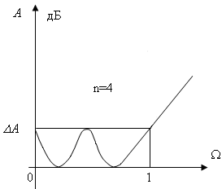
ϕ=$\frac{1}{n}\text{Arsh}\frac{1}{ε}$=$\frac{1}{4}\text{Arsh}\frac{1}{0\text{.}\text{59073}}$=0.32429;
Найдем корни полинома Гурвица:
$\begin{aligned}p_{k}=−\text{sh}ϕ\text{sin}\frac{2k−1}{2n}π+j⋅\text{ch}ϕ\text{cos}\frac{2k−1}{2n}π;k=1\text{.}\text{.}n;n=4 \\ p_{1}=−\text{sh}0\text{.}\text{32429}\text{sin}\frac{1}{8}π+j⋅\text{ch}0\text{.}\text{32429}\text{cos}\frac{1}{8}π=−0\text{.}\text{12629}+j⋅0\text{.}\text{97285} \\ p_{2}=−\text{sh}0\text{.}\text{32429}\text{sin}\frac{3}{8}π+j⋅\text{ch}0\text{.}\text{32429}\text{cos}\frac{3}{8}π=−0\text{.}\text{30488}+j⋅0\text{.}\text{40297} \\ p_{3}=−\text{sh}0\text{.}\text{32429}\text{sin}\frac{5}{8}π+j⋅\text{ch}0\text{.}\text{32429}\text{cos}\frac{5}{2n}π=−0\text{.}\text{30488}−j⋅0\text{.}\text{40297} \\ p_{4}=−\text{sh}0\text{.}\text{32429}\text{sin}\frac{7}{8}π+j⋅\text{ch}0\text{.}\text{32429}\text{cos}\frac{7}{8}π=−0\text{.}\text{12629}−j⋅0\text{.}\text{97285}\end{aligned}$
$\begin{aligned}T(p)=\frac{\frac{1}{ε⋅2^{n−1}}}{(p−p_{1})(p−p_{2})(p−p_{3})(p−p_{4})}=\frac{\frac{1}{0\text{.}\text{59073}⋅2^{4−1}}}{(p+0\text{.}\text{12629}−j⋅0\text{.}\text{97285})}⋅⋅\frac{1}{(p+0\text{.}\text{30488}−j⋅0\text{.}\text{40297})(p+0\text{.}\text{30488}+j⋅0\text{.}\text{40297})(p+0\text{.}\text{12629}+j⋅0\text{.}\text{97285})}= \\ \frac{\frac{1}{4\text{.}\text{72584}}}{p^{4}+0\text{.}\text{86236}p^{3}+1\text{.}\text{37183}p^{2}+0\text{.}\text{65139}p+0,\text{24576}}\end{aligned}$$A(Ω)=\text{20}\text{lg}4\text{.}\text{72584}\sqrt{(Ω^{4}−1\text{.}\text{37173}Ω^{2}+0\text{.}\text{24573})^{2}+(−0\text{.}\text{86234}Ω^{3}+0\text{.}\text{65132}Ω)^{2}}$
Проверим полученное выражение $A(Ω_{P})$ на частотах $Ω_{P1}=0$, $Ω_{P2}=1$ и $Ω_{P3}=$3,902439. Согласно вышеприведенному рисунку, рабочее ослабление A на первых двух частотах должно быть равно $ΔA=$1,3 дБ, а на последней не меньше $A_{\text{min}}=$45 дБ. Убедимся в этом:
А(0) = 1,2987 дБ ≈ 1,3 дБ; $ΔA=$1,3 дБ;
А(1) = 1,30009 дБ ≈ 1,3 дБ; $ΔA=$1,3 дБ;
А(3,902439) = 60,21155 дБ; что $A_{\text{min}}=$45 дБ;
Полученные результаты удовлетворяют рабочим параметрам.

5. Реализация схемы ФНЧ-прототипа методом Дарлингтона.
Способ реализации электрических фильтров по Дарлингтону основан на формировании функции $z_{\text{вх}}(p)$ по передаточной функции Т(р). Тогда получение схемы нагруженного фильтра можно свести к реализации двухполюсника путем разложения функции $z_{\text{вх}}(p)$ в цепную дробь по Кауэру.
Примем во внимание, что при реализации по Дарлингтону в нормированных схемах $r_{1}=1$.

а) По Баттерворту

Используем полученную на этапе аппроксимации функцию Т(p).
$T(p)=\frac{\frac{1}{0\text{.}\text{59073}}}{p^{5}+3\text{.}\text{59532}p^{4}+6\text{.}\text{46318}p^{3}+7\text{.}\text{1807}p^{2}+4\text{.}\text{93061}p+1\text{.}\text{69279}}$;

Сформируем коэффициент отражения $ρ(p)$:
$ρ(p)=±\frac{B_{5}(p)}{V(p)}$,
где $V(p)=$$p^{5}+3\text{.}\text{59532}p^{4}+6\text{.}\text{46318}p^{3}+7\text{.}\text{1807}p^{2}+4\text{.}\text{93061}p+1\text{.}\text{69279}$;
$B_{5}(p)=p^{5}$ - полином Баттерворта пятого порядка (n =5).
B_{n}(Ω) =Ω^{n}; p=jΩ ⇒ $Ω=\frac{p}{j}$;
Составим $z_{\text{вх}}(p)$, выбирая знак «-» функции $ρ(p)$:
$Z_{\text{ВХ}}(p)=\frac{V(p)±B_{n}(p)}{V(p)∓B_{n}(p)}$; n=5;
$$V(p)+B_{5}(p)=2p^{5}+3\text{.}\text{59532}p^{4}+6\text{.}\text{46318}p^{3}+7\text{.}\text{1807}p^{2}+4\text{.}\text{93061}p+1\text{.}\text{69279}$$
$V(p){\text{-B}}_{5}(p)=3\text{.}\text{59532}p^{4}+6\text{.}\text{46318}p^{3}+7\text{.}\text{1807}p^{2}+4\text{.}\text{93061}p+1\text{.}\text{69279}$;

Разложим функцию $z_{\text{вх}}(p)$ в цепную дробь (по Кауэру).

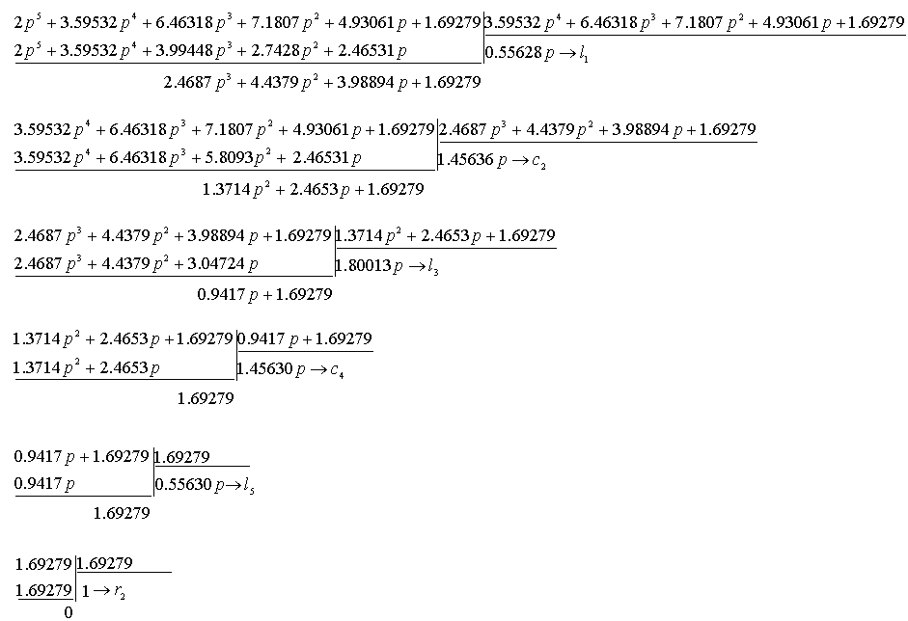

Цепная дробь $z_{\text{вх}}(p)$ будет иметь вид:

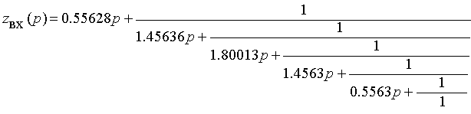

Полученной функции $z_{\text{вх}}(p)$ соответствует нормированная схема:

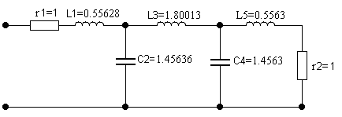

Если выбрать знак «+» у функции $ρ(p)$, то получим – дуальную нормированную схему фильтра, которой соответствует схема ФНЧ-прототипа:
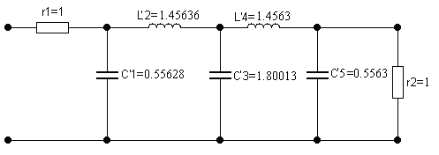

б) По Чебышеву
Используем полученную на этапе аппроксимации функцию Т(p).
$$T(p)=\frac{\frac{1}{ε⋅2^{n−1}}}{V(p)}=\frac{\frac{1}{4\text{.}\text{72584}}}{p^{4}+0\text{.}\text{86236}p^{3}+1\text{.}\text{37183}p^{2}+0\text{.}\text{65139}p+0,\text{24576}}$$
Сформируем коэффициент отражения $ρ(p)$
$ρ(p)=±\frac{P_{4}(p)}{2^{3}⋅V(p)}=±\frac{P_{4}(p)}{8⋅V(p)}$,
где $V(p)=p^{4}+0\text{.}\text{86236}p^{3}+1\text{.}\text{37183}p^{2}+0\text{.}\text{65139}p+0,\text{24576}$,
$P_{4}(p)=8p^{4}+8p^{2}+1$–полином Чебышева четвертого порядка, который получен по рекуррентной формуле $P_{n+1}(Ω)=2ΩP_{n}(Ω)−P_{n−1}(Ω)$ при $n=4$.
Составим $z_{\text{вх}}(p)$, выбирая знак «-» у функции $ρ(p)$ по (4.5)
$$\begin{aligned}z_{\text{вх}}(p)=\frac{8V(p)+P_{4}(p)}{8V(p)−P_{4}(p)}=\frac{8\left[V(p)+\frac{1}{8}P_{4}(p)\right]}{8\left[V(p)−\frac{1}{8}P_{4}(p)\right]}= \\ =\frac{2p^{4}+0\text{.}\text{86236}p^{3}+2\text{.}\text{37183}p^{2}+0\text{.}\text{65139}p+0,\text{37076}}{0\text{.}\text{86236}p^{3}+0\text{.}\text{37183}p^{2}+0\text{.}\text{65139}p+0,\text{12076}}\text{.}\end{aligned}$$

Разложим функцию $z_{\text{вх}}(p)$ в цепную дробь (по Кауэру).

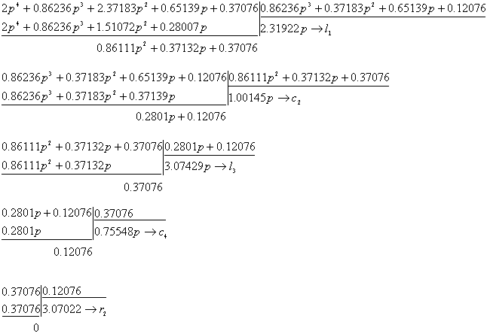

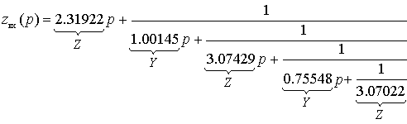

Составляем нормированную схему фильтра:

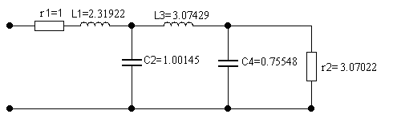

Если выбрать знак «+» у функции $ρ(p)$, то получим дуальную схему фильтра:

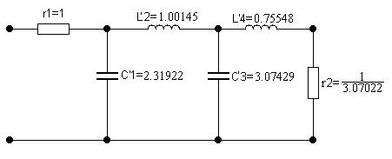

6. Переход от ФНЧ-прототипа к ФВЧ. Денормирование и расчет элементов схемы заданного фильтра.
Обычно из двух дуальных схем ФНЧ-прототипа выбирают схему с большим числом индуктивностей, которые в результате перехода к схеме ФНЧ преобразуются в ёмкости.
Осуществим переход от нормированной схемы ФНЧ-прототипа к схеме ФВЧ, учитывая то, что каждая индуктивность $L_{k}$ переходит в ёмкость $c_{k}=\frac{L}{L_{k}}$, а каждая ёмкость $c_{q}$ – в индуктивность $L_{q}=\frac{L}{c_{q}}$.
Для преобразования передаточной функции ФНЧ-прототипа в передаточную функцию ФВЧ используется соотношение $Ω_{Р}=\frac{1}{Ω}$.

а) По Баттерворту
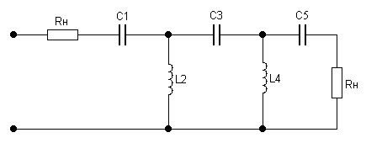
преобразующий множитель частоты:
$n_{ω}=\frac{ω_{0}}{Ω_{p2}}=2{πf}_{0}=2π⋅\text{16000}=\text{100480}c^{−1}$ ;
преобразующие множители по сопротивлению:
$n_{r}=\frac{R_{2}}{r_{2}}=\frac{\text{1300}}{1}=\text{1300}$ Ом,
коэффициенты денормирования: $k_{L}=\frac{n_{r}}{n_{ω}}$, $k_{c}=\frac{1}{n_{ω}⋅n_{r}}$,
$k_{L}=\frac{\text{1300}}{\text{100480}}=\text{12}\text{.}\text{937898}⋅{\text{10}}^{−3}\text{Гн}$;
$k_{c}=\frac{1}{\text{100480}⋅\text{1300}}=0\text{.}\text{765556}⋅{\text{10}}^{−8}Ф$;
$l_{\text{kн}}=\frac{1}{с_{к}}$ ;$c_{\text{kн}}=\frac{1}{l_{к}}$;
c_{1н} = 1.7977
l_{2н} = 0.6867
c_{3н} = 0.5555
l_{4н} = 0.6867
c_{5н} = 1.7977
денормированные значения элементов схемы:
$L_{k}=k_{L}⋅l_{k}$, $C_{q}=k_{c}⋅c_{q}$, $R_{1}=n_{r}⋅r_{1}$, $R_{2}=n_{r}⋅r_{2}$;
$R_{1}=R_{2}=$ 1300 Ом;
$L_{2}=k_{L}⋅l_{2н}=$ 8,879 · 10⁻³ Гн;
$L_{4}=k_{L}⋅l_{4н}=$ 8,879 · 10⁻³ Гн;
$С_{1}=k_{c}⋅c_{1н}=$ 1,376 · 10⁻⁸ Ф;
$С_{3}=k_{c}⋅c_{3н}=$ 1,376 · 10⁻⁸ Ф;
$С_{5}=k_{c}⋅c_{5н}=$ 4,252 · 10⁻⁸ Ф.

Для второй дуальной схемы:
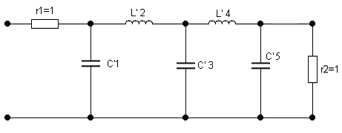
⇓

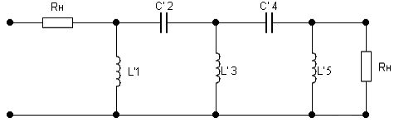
${\text{l'}}_{\text{kн}}=\frac{1}{{\text{с'}}_{к}}$ ;${\text{c'}}_{\text{kн}}=\frac{1}{{\text{l'}}_{к}}$;
l'_{1н} = 1.7977
c'_{2н} = 0.6867
l'_{3н} = 0.5555
c'_{4н} = 0.6867
l'_{5н} = 1.7977
Произведем пересчет:
$R_{1}=R_{2}=$1300 Ом;
$L'_{1}=k_{L}⋅l'_{1н}=$23,255 · 10⁻³ Гн;
$L'_{3}=k_{L}⋅l'_{3н}=$ 7,186· 10⁻³ Гн;
$L'_{5}=k_{L}⋅l'_{5н}=$ 23,255 · 10⁻³ Гн
$С'_{2}=k_{c}⋅c'_{2н}=$ 5,257 · 10⁻⁹ Ф;
$С'_{4}=k_{c}⋅c'_{4н}=$ 5,257 · 10⁻⁹ Ф.

б) По Чебышеву

$$n_{r}=\frac{R_{2}}{r_{2}}=\frac{\text{1300}}{3\text{.}\text{07}}=\text{423}$$
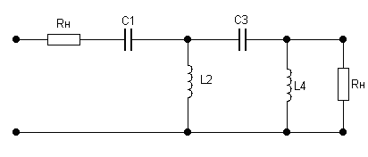
$l_{\text{kн}}=\frac{1}{с_{к}}$ ;$c_{\text{kн}}=\frac{1}{l_{к}}$;
c_{1н} = 0,431179
l_{2н} = 0,99855
c_{3н} = 0,32528
l_{4н} = 1,32366

денормированные значения элементов схемы:

$L_{k}=k_{L}⋅l_{k}$, $C_{q}=k_{c}⋅c_{q}$, $R_{1}=n_{r}⋅r_{1}$, $R_{2}=n_{r}⋅r_{2}$;
$R_{1}=\text{423}$ Ом;
$R_{2}=\text{1300}$Ом;
$k_{L}=\frac{\text{423}}{\text{100480}}=4\text{.}\text{1799}⋅{\text{10}}^{−3}\text{Гн}$;
$k_{c}=\frac{1}{\text{423}⋅\text{100480}}=2\text{.}\text{35277}⋅{\text{10}}^{−8}Ф$;
$L_{2}=k_{L}⋅l_{2н}=$ 4,174 · 10⁻³ Гн;
$L_{4}=k_{L}⋅l_{4н}=$ 5,533 · 10⁻³ Гн;
$С_{1}=k_{c}⋅c_{1н}=$ 10,145 · 10⁻⁹ Ф;
$С_{3}=k_{c}⋅c_{3н}=$ 7,653 · 10⁻⁹ Ф.

Рассмотрим второй случай:
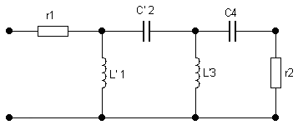

$l_{\text{kн}}=\frac{1}{с_{к}}$ ;$c_{\text{kн}}=\frac{1}{l_{к}}$;
l_{1н}=0,431179;
c_{2н}=0,99855;
l_{3н}=0,32528;
c_{4н}=1,32366.
Тогда:
$R_{1}=\text{1300}$ Ом;
$R_{2}=$423 Ом;
$L_{1}=k_{L}⋅l_{1н}=$ 1,802 · 10⁻³ Гн;
$L_{3}=k_{L}⋅l_{3н}=$ 1,360 · 10⁻³ Гн;
$С_{2}=k_{c}⋅c_{2н}=$ 23,494 · 10⁻⁹ Ф;
$С_{4}=k_{c}⋅c_{4н}=$ 31,143 · 10⁻⁹ Ф;

7.Расчет частотных характеристик фильтра
После выполнения синтеза электрического фильтра необходимо убедиться в его соответствии исходным данным. Для этого обязательно производится расчет частотных характеристик рабочего ослабления А(f) и рабочей фазы В(f) полученного фильтра. При расчете любого типа фильтра вычисляют нормированные частотные характеристики ФНЧ-прототипа, а затем, используя преобразование частоты, рассчитывают соответствующие частотные характеристики заданного ФВЧ или ПФ.

Найдем зависимость А(f) и В(f). Построим графики.

a) По Баттерворту
$\underline{Г}=\text{ln}\frac{1}{\underline{T}}=A+\text{jB}$, где $\underline{T}=T(jΩ)=T(p)|_{p=jΩ(jΩ_{p})}$;
$\begin{aligned}\left.A(Ω)=\left|\underline{Г}\right|=\text{20}\text{lg}\left|\frac{1}{T(jΩ)}\right| | \right\}\end{aligned}$
Для фильтров Баттерворта, имеющих монотонно нарастающий характер зависимостей А(Ω) и В(Ω), производим выбор пяти частот произвольно, включая $Ω_{1}=0$ и $Ω_{2}=1$.
Для ФВЧ осуществляем лишь денормирование частот характеристик согласно (2.2) $f=Ω⋅f_{р3}$; $Ω=\frac{1}{Ω_{Р}}$, $f=\frac{f_{р3}}{Ω_{p}}=f_{р3}⋅Ω$ в результате чего частотам f будут соответствовать рассчитанные ранее значения $A(Ω_{p})$ и $\left[−B(Ω_{p})\right]$.
$\frac{1}{T(jΩ)}=0\text{.}\text{59073}⋅((3\text{.}\text{59532}Ω^{4}−7\text{.}\text{18073}Ω^{2}+1\text{.}\text{69279})+j(Ω^{5}−6\text{.}\text{46318}Ω^{3}+4\text{.}\text{93061}Ω))$А(Ω)=20lg$\frac{1}{|Т(jΩ)|}$=$=\text{20}⋅\text{lg}0\text{.}\text{59073}\sqrt{(3\text{.}\text{59532}⋅Ω^{4}−7\text{.}\text{18073}⋅Ω^{2}+1\text{.}\text{69279})^{2}+(Ω^{5}−6\text{.}\text{46318}⋅Ω^{3}+4\text{.}\text{93061}⋅Ω)^{2}}$ $B=\text{arg}\left\{\frac{1}{\underline{T}}\right\}=\text{аrctg}\left(\frac{b}{a}\right)$; если 1/T(jΩ)=a+jb;

Ω_{р} | 0 | 0.7 | 1.4 | 2.1 | 2.8 | 3.5 | 3.9
Ω | ∞ | 1.4 | 0.7 | 0.48 | 0.36 | 0.29 | 0.26
f, кГц | ∞ | 22.4 | 11.2 | 7.68 | 5.76 | 4.64 | 4.16
A, дБ | 0 | 0.0424 | 10.45 | 27.657 | 40.144 | 49.83 | 54.53
B, град | 0 | -55.5689 | -75.3472 | -167.762 | -194.83 | -210.363 | -216.63

Построим зависимости A(f) и B(f) по результатам расчета:
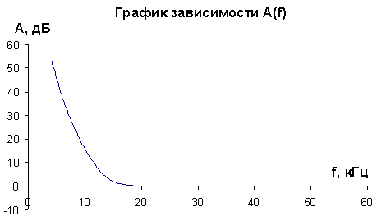

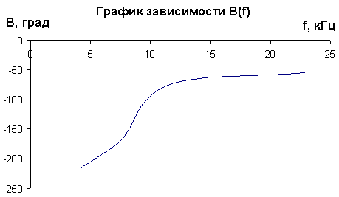

На основании выполненных расчетов убеждаемся в выполнении заданных требований к ФВЧ.

б) По Чебышеву

$\begin{aligned}\left.A(Ω)=\left|\underline{Г}\right|=\text{20}\text{lg}\left|\frac{1}{T(jΩ)}\right| | \right\}\end{aligned}$$A(Ω)=\text{20}\text{lg}4\text{.}\text{72584}\sqrt{(Ω^{4}−1\text{.}\text{37173}Ω^{2}+0\text{.}\text{24573})^{2}+(−0\text{.}\text{86234}Ω^{3}+0\text{.}\text{65132}Ω)^{2}}$

$$\frac{1}{T(p)}=4\text{.}\text{72584}⋅(p^{4}+0\text{.}\text{86236}p^{3}+1\text{.}\text{37183}p^{2}+0\text{.}\text{65139}p+0,\text{24576})$$
Для фильтров Чебышева с равноволновой характеристикой рабочего ослабления в ПП необходимо выбрать в качестве расчетных частоты экстремумов А(Ω). Число экстремальных точек А(Ω) равно (n+1)
$\begin{aligned}\left.Ω_{\text{max}\text{ m}}=\text{cos}\frac{(m−1)π}{n}\text{, }m=\text{1,2,}…,n+1 | \right\}\end{aligned}$ n=4 (Ω строго > 0);
Ω_{р} | 0 | 0.383 | 0.707 | 0.924 | 1 | 3.9
Ω | ∞ | 2.611 | 1.414 | 1.082 | 1 | 0.256
f, кГц | ∞ | 41.78 | 22.63 | 17.32 | 16 | 4.1
A, дБ | 0 | 1.3 | 0.00113 | 1.3 | 0.00106 | 60.2
B, град | 0 | -71.8513 | -39.3489 | -21.7813 | -59.1886 | -12.9971
Cоставим таблицу:

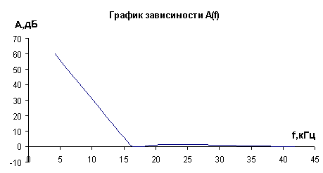

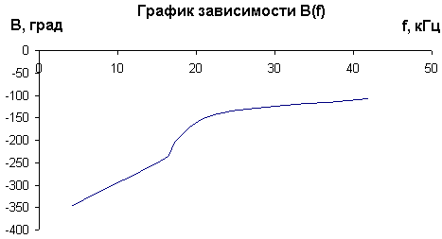

На основании выполненных расчетов убеждаемся в выполнении заданных требований к ФВЧ.

8.Расчет частотных характеристик фильтра на персональном компьютере с помощью пакета Electronic Work Bench 5.12

а) По Баттерворту

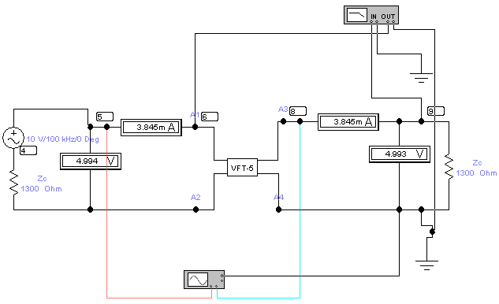

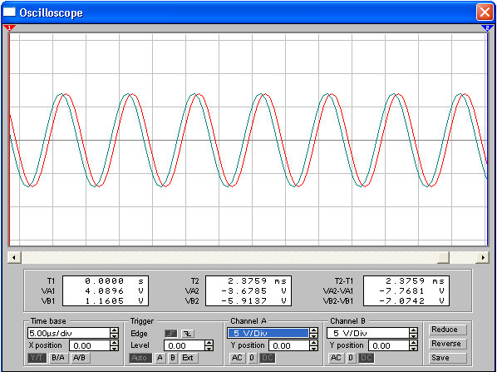

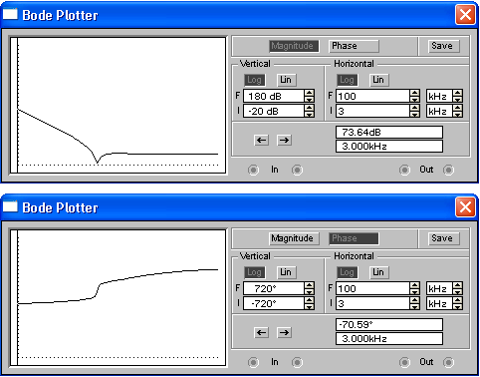

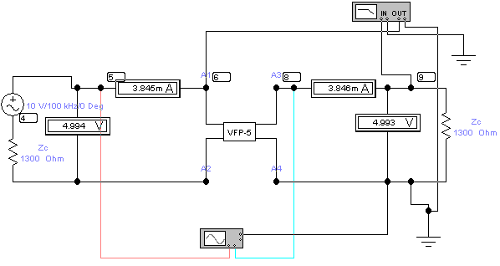

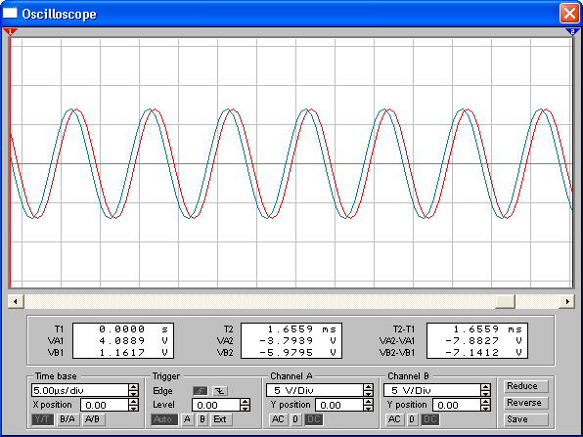

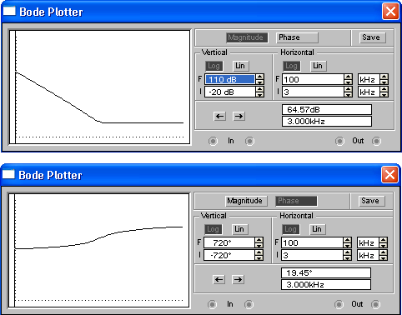

б) По Чебышеву

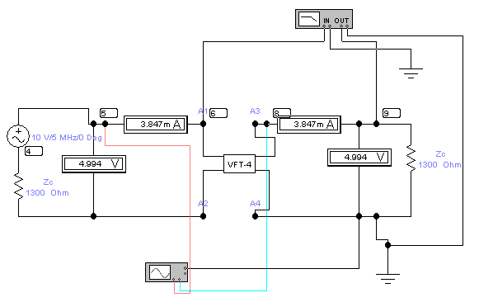

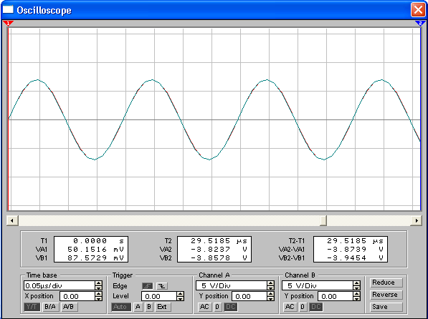

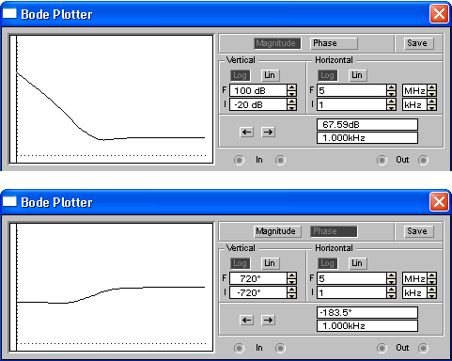

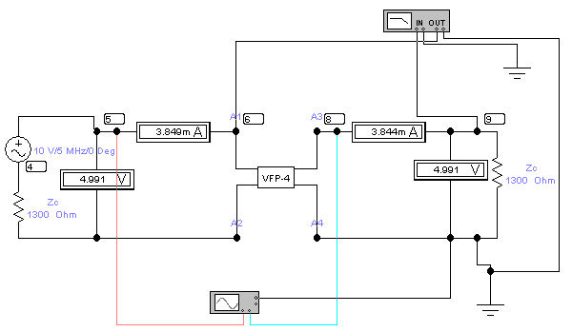

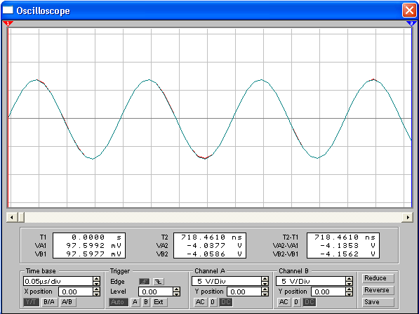

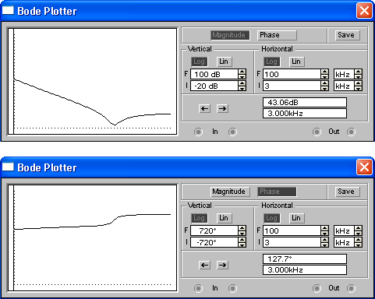

9. Вывод по проделанной работе.

В данной работе рассматривается синтез двусторонних нагруженных на активные сопротивления лестничных реактивных фильтров.
Частотные электрические фильтры – пассивные четырехполюсники, предназначенные для пропускания определенной полосы частот с возможно малым затуханием. В остальном диапазоне частот затухание велико.
Диапазон частот с малым затуханием называется полосой пропускания (ПП), а диапазон частот с большим затуханием – полосой задерживания (ПЗ).
Задачей синтеза электрического фильтра является реализация схемы фильтра, содержащей минимально возможное число элементов, которая удовлетворяла бы заданным техническим требованиям.
Метод синтеза по рабочим параметрам позволяет получить электрический фильтр с меньшим числом элементов, чем расчет по характеристическим параметрам.
В пакете Work Bench 5.12 сформировал исследуемый высокочастотный фильтр. Полученные в результате исследований, проведенных с помощью приборов, имеющихся в EWB 5.12,частотные характеристики совпадают с расчетными.
В синтезе фильтров широко используется преобразование частоты и нормирование сопротивлений и частот. Использование преобразования частоты позволяет свести расчет всех классов фильтров (ФНЧ, ФВЧ, ПФ, ЗФ) к расчету фильтра нижних частот (фильтр-прототип или ФП – ФНЧ с нормированными значениями сопротивления и частоты, равными единице).
Фильтры Чебышева целесообразно использовать в тех случаях, когда наиболее важным является равномерное прохождение частот во всей полосе пропускания. К тому же число элементов в таком фильтре меньше, чем в фильтре Баттерворта. Однако эти фильтры обладают существенно нелинейной фазовой характеристикой и непостоянным временем задержки.
Фильтры Чебышева имеют равномерно-колебательную характеристику в полосе пропускания и монотонное возрастание в полосе задерживания.
Фильтр же Баттерворта имеет в полосе пропускания максимально плоскую характеристику (монотонная аппроксимация).

10. Список использованной литературы

- Медведева Л.С. ,Тлявлин А.З.:Синтез электрических фильтров по рабочим параметрам. Методические указания к курсовой работе по курсу «Теория электрических цепей». Уфа, 2001.
- Соколов В.Ф. и др.: Расчет фильтров по рабочим параметрам. Методическая разработка. - Самара, 1991.
- Зевеке Г.В., Ионкин П.А., Петуших А.В., Страхов С.В.:Основы теории цепей. – М.: Энергоавтомиздат, 1989.
- Бессонов Л.А. Теоретические основы электротехники. Электрические цепи: Учебник. – М.: Гардарики, 2001.
- Шебес М.Р., Каблукова М.В.: Задачник по теории линейных электрических цепей. - М.:Высшая школа,1990

